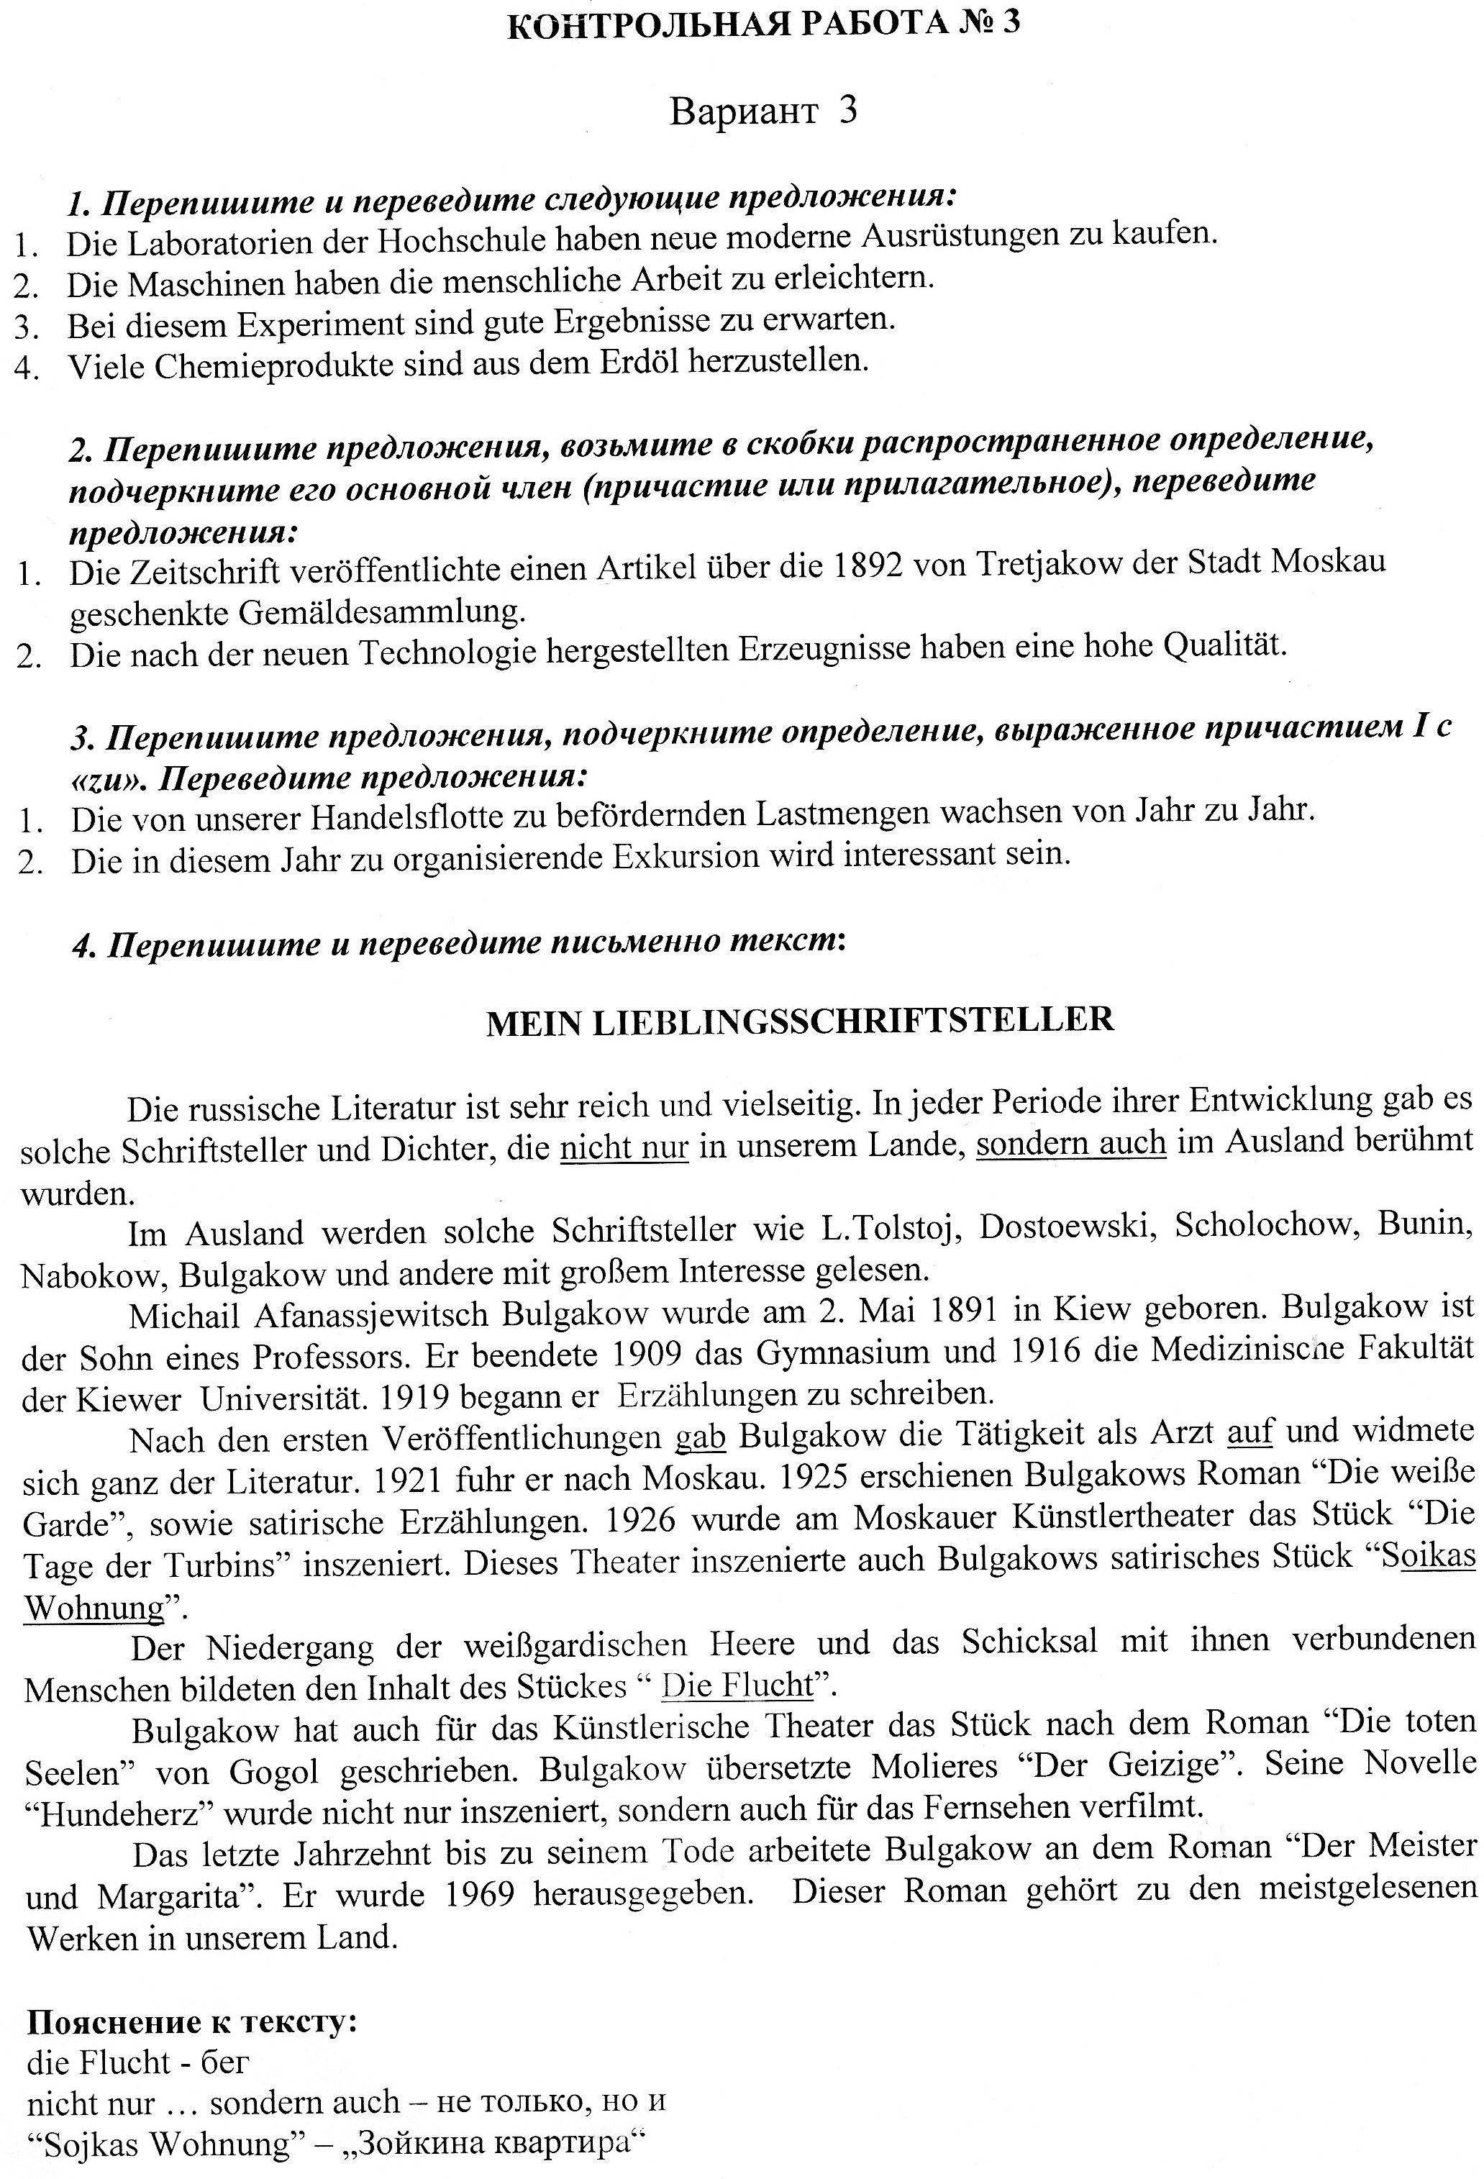

Контрольная работа №3
Вариант 3
1)
- Die Laboratorien der Hochschule haben neue moderne Ausrüstungen zu kaufen.
Лаборатории университета должны купить новое современное оборудование.
- Die Maschinen haben die menschliche Arbeit zu erleichtern.
Машины должны облегчать человеческую работу.
- Bei diesem Experiment sind gute Ergebnisse zu erwarten.
При этом эксперименте должны ожидаться хорошие результаты.
- Viele Chemieprodukte sind aus dem Erdöl herzustellen.
Многие химические продукты должны производиться из нефти.
2)
1. Die Zeitschrift veröffentlichte einen Artikel über (die 1892 von Tretjakow der Stadt Moskau geschenkte) Gemäldesammlung.
Газета опубликовала статью о подаренном Третьяковым в 1892 году городу Москве собрании картин.
2. (Die nach der neuen Technologie hergestellten) Erzeugnisse haben eine hohe Qualität.
Произведенные по новой технологии изделия имеют высокое качество.
3)
1. Die von unserer Handelsflotte zu befördernden Lastmengen wachsen von Jahr zu Jahr.
Количество грузов, перевозимое нашим торговым флотом, растет из года в год.
2. Die in diesem Jahr zu organisierende Exkursion wird interessant sein.
Организуемая в этом году экскурсия будет интересной.
4) Мой любимый писатель
Русская литература очень богатая и разносторонняя. В каждом периоде ее развития были такие писатели и поэты, которые стали знаменитыми не только в нашей стране, но и за границей.
За границей с большим интересом читают таких писателей как Л. Толстой, Достоевский, Шолохов, Бунин, Набоков, Булгаков и другие.
Михаил Афанасьевич Булгаков родился 2 мая 1891 года в Киеве. Булгаков – сын профессора. Он окончил гимназию в 1909 году и медицинский факультет Киевского университета в 1916 году. В 1919 году он начал писать рассказы.
После первых публикаций Булгаков оставил деятельность врача и полностью посвятил себя литературе. В 1921 году он поехал в Москву. В 1925 году появились роман Булгакова «Белая гвардия», а также сатирические рассказы. В 1926 году в Московском Художественном театре была поставлена пьеса «Дни Турбиных». Этот театр также ставил сатирическую пьесу Булгакова «Зойкина квартира».
Упадок белогвардейских войск и судьба связанных с ними людей образовали содержание пьесы «Побег».
Булгаков также написал для Художественного Театра пьесу по роману «Мертвые души» Гоголя. Булгаков перевел «Скупого» Мольера. Его новелла «Собачье сердце» была не только поставлена, но и экранизирована на телевидении.
Последнее десятилетие до своей смерти Булгаков работал над романом «Мастер и Маргарита». Он был издан в 1969 году. Этот роман относится к самым читаемым произведениям в нашей стране.

